**Proyecto Final Fonda.exe**

**Requerimiento:**

Se requiere crear una página web para el negocio de comida de una de mis tías, la cual contenga un recetario, calendario con menús especiales de días festivos, un contacto para hacer pedidos a domicilio, un carrusel con imágenes de la comida y mi “creatividad”.

**Planteamiento del problema:**

Se debe crear una página web un tanto creativa la cual tenga las especificaciones ya antes mencionadas, el plazo de tiempo propuesto es de 1 mes, su utilidad un prototipo de pedidos, debe llevar buena presentación para las empresas que quieran hacer encargos para sus empleados

**JUSTIFICACIÓN, PROPUESTA Y ALCANCE.**

JUSTIFICACIÓN: Muchas de las grandes cadenas de restaurantes cuentan con servicios en línea, lo que les permite tener una buena publicidad y vender sus productos con mayor facilidad; mientras que comercios pequeños no cuentan con los recursos y apoyo para expandir sus negocios de esta manera

PROPUESTA: Se creará una página web que pueda dar servicio a los clientes a la hora de ordenar un pedido en línea, también para que se pueda consultar los datos de la fonda así como sus próximos eventos y ofertas para que el comercio cuente con un impulso extra en su desarrollo.

ALCANCE: Inicialmente está pensado para un solo restaurante pequeño pero se puede llegar a preparar este sistema para otros locales.

**OBJETIVOS GENERALES Y PARTICULARES**

GENERALES:

Proveer un sistema capaz de:

- Dar publicidad al negocio

- Mostrar ofertas y promociones

- Tomar pedidos

- Señalar la ubicación y métodos de contacto del local

PARTICULARES

- Que los clientes puedan tener una cuenta en el sitio

- Actualizar periódicamente los datos de una manera practica

- Que el sistema este disponible en dispositivos móviles

**Estudio de mercado**

**Estudio de factibilidad proyecto fonda.exe**

**Factibilidad económica**

El equipo está constituido por 5 integrantes, a cada uno se le ha asignado un sueldo “ficticio” correspondiente a 15 mil pesos mensuales trabajando 8 horas diarias. A cada integrante del equipo le corresponde en promedio por hora, aproximadamente 20 pesos.

El proyecto está pensado para realizarse en un tiempo de aproximadamente 25 días trabajando un promedio de una hora exclusivamente en el proyecto, es decir se trabajara un promedio de 25 horas en el proyecto, idealmente.

En total el proyecto deberá satisfacer en ganancia primordialmente el sueldo de los trabajadores, es decir, 500 pesos por integrante, además de contemplar el host y dominio del sitio de un aproximado de 500 pesos, dando un total a cubrir de 3000 mil pesos.

La página web se podría vender a un primer pago de 2000 pesos lo que cubriría la página web (1500 pesos) y la manutención del primer mes (500 pesos) además de la capacitación del personal encargado del sistema, además se debería garantizar que el cliente contrate el soporte técnico de la página web por lo menos 3 meses para solventar totalmente el costo de la página. Se firmaría contrato.

**Factibilidad técnica**

El equipo está compuesto en su totalidad por miembros de la opción técnica de computación, los cuales cuentan con los conocimientos necesarios para la creación del producto, el software que se utilizare es libre y se encuentra al alcance del equipo.

El equipo cuenta con:

* Conocimientos en programación HTML para la maquetación de la página web
* Conocimientos en SQL para la implementación y elaboración de bases de datos
* Conocimientos en programación PHP para la programación de la página web
* Conocimientos en mantenimiento preventivo y correctivo para satisfacer necesidades de ese tipo del cliente.

El software necesario para la elaboración de la página web es:

* Google Chrome para la visualización de la maquetación en HTML
* Notepad para asistir la programación
* AppServ para la visualización de ejecución de la programación php
* MySQL para la visualización de la programación de la base de datos

El hardware necesario para la instalación sería una computadora de escritorio (preferentemente) con conexión a internet.

El software que se requiere tenga el equipo es:

* Paquetería básica de Office
* Un explorador web, preferentemente Google Chrome

**Metodología de construcción “Ciclo de Vida Incremental o Iterativo”**

**Narrativa de casos de uso**

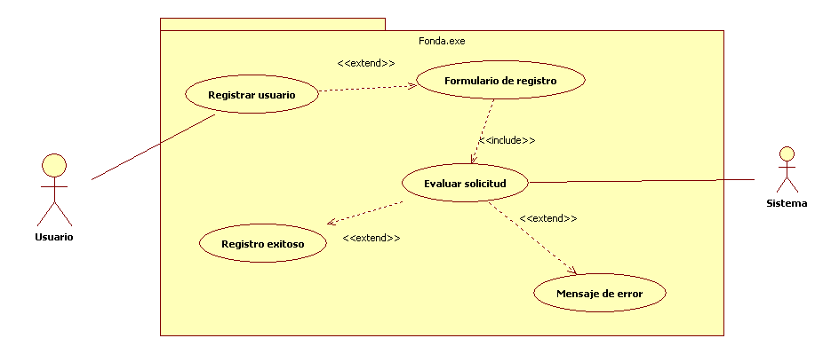

No. Caso de uso: 0001

Nombre Caso de uso: Registro de usuario

Autor: Gómez Contreras Leonardo Emmanuel

Fecha: 28/03/2017

Descripción: Registro de usuario en la página de internet

Objetivo: Registrar al usuario en la base de datos para proporcionarle acceso a los pedidos en línea

Precondiciones:

* Que haya internet
* La computadora se encuentre encendida y con internet
* La página y el sistema estén en línea
* El usuario tenga una cuenta de correo electrónico y cuente con los datos de sus domicilio

Flujo:

1. Registro
   1. Se selecciona el botón registrar
   2. El usuario ingresa los datos correspondientes a su domicilio y persona, digitando la información en un registro de cajas de texto.
   3. Se oprime el botón registrar
2. Comprobación de datos
   1. Se verifica que la información del usuario cumpla con los parámetros de registro

Excepción:

2.1.1 Si no concuerda la información requerida se muestra un mensaje de error

1. Registro en base de datos
   1. Comprobado los datos se registran en la base de datos correspondiente
2. Finalización del registro
   1. Se muestra un mensaje de registro exitoso al usuario

Poscondiciones:

Continuar con caso de Uso de Solicitud de pedido

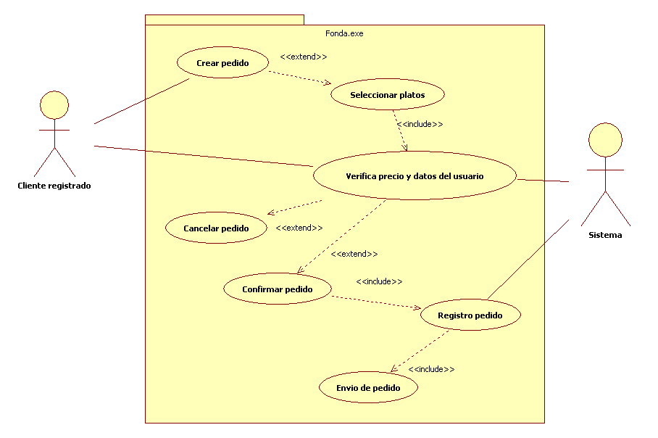

No. Caso de uso 0002

Nombre caso de uso: Solicitud de pedido a domicilio

Autor: Gómez Contreras Leonardo Emmanuel

Fecha: 28/03/2017

Descripción: Solicitud de pedido a domicilio

Objetivo: Registrar un pedido a domicilio en la pagina

Precondiciones:

* Registro del usuario
* Que haya internet
* La computadora se encuentre encendida y con internet
* Página y el sistema estén en línea
* Que existan los menús y precios dentro de la pagina
* Que exista el personal para llevar el pedido

Flujo:

1. Solicitando pedido
   1. Se selecciona el botón pedido
   2. Se selecciona los alimentos del menú para el pedido
   3. Se solicita el pedido
2. Confirmación del pedido
   1. Se verifica el precio del pedido y los datos del usuario

Excepción:

* + 1. En caso de que los datos no sean los deseados el usuario procede a cambiarlos o cancelar el pedido
  1. Se confirma el pedido

1. Registro del pedido
   1. Se registra el pedio en la base de datos
   2. Se envía el pedido

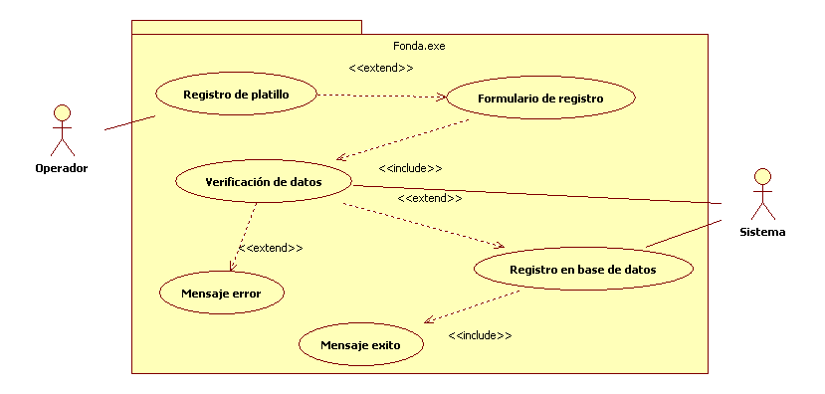

No. Caso de uso 0003

Nombre caso de uso: Registro de platillos

Autor: Gómez Contreras Leonardo Emmanuel

Fecha: 28/03/2017

Descripción: Registro de platillos en la página web

Objetivo: Agregar platillos a la página web y su base de datos

Precondiciones:

* Que haya internet
* La computadora se encuentre encendida y con internet
* Página y el sistema estén en línea

Flujo:

1. Registro de platillo
   1. Se selecciona el botón registrar platillo
   2. Se llena el formulario con los datos solicitados
   3. Se selecciona el botón registrar
2. Verificación
   1. Se verifica que los datos cumplan con los requisitos

Excepción

* + 1. Si la información no cumple los requisitos se manda un mensaje de error

1. Registro en la base de datos
   1. Se registra el platillo en la base de datos en tabla correspondiente
2. Finalización del registro
   1. Se envía un mensaje de registro exitoso

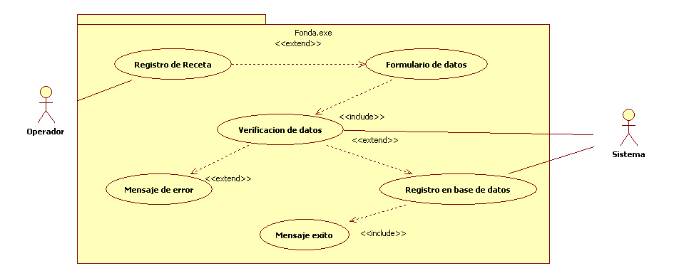

No. Caso de uso 0004

Nombre caso de uso: Registro de Recetas

Autor: Gómez Contreras Leonardo Emmanuel

Fecha: 28/03/2017

Descripción: Registro de recetas en la página web

Objetivo: Agregar recetas en la página web y su base de datos

Precondiciones:

* Que haya internet
* La computadora se encuentre encendida y con internet
* Página y el sistema estén en línea

Flujo:

1. Registro de receta
   1. Se selecciona el botón registrar receta
   2. Se llena el formulario con los datos solicitados
   3. Se selecciona el botón registrar
2. Verificación
   1. Se verifica que los datos cumplan con los requisitos

Excepción:

* + 1. Si la información no cumple los requisitos se manda un mensaje de error

1. Registro en la base de datos
   1. Se registra la receta en la base de datos en tabla correspondiente
2. Finalización del registro
   1. Se envía un mensaje de registro exitoso

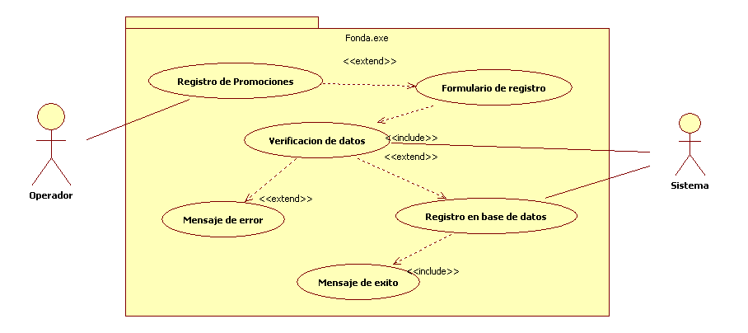

No. Caso de uso 0005

Nombre caso de uso: Registro de promociones

Autor: Gómez Contreras Leonardo Emmanuel

Fecha: 28/03/2017

Descripción: Registro de promociones en la página web

Objetivo: Agregar promociones a la página web y su base de datos

Precondiciones:

* Que haya internet
* La computadora se encuentre encendida y con internet
* Página y el sistema estén en línea

Flujo:

1. Registro de la promoción
   1. Se selecciona el botón registrar promoción
   2. Se llena el formulario con los datos solicitados
   3. Se selecciona el botón registrar
2. Verificación
   1. Se verifica que los datos cumplan con los requisitos

Excepción

* + 1. Si la información no cumple los requisitos se manda un mensaje de error

1. Registro en la base de datos
   1. Se registra la receta en la base de datos en tabla correspondiente
2. Finalización del registro
   1. Se envía un mensaje de registro exitoso